3.2熔化和凝固

**一、单选题**

1.诗句“一朝秋暮露成霜”中的“露成霜”蕴含的物态变化是（   ）

A. 凝固                                     B. 熔化                                     C. 液化                                     D. 升华

2.下列对应的物态变化中，属于熔化的是（   ）

A. 冬天河水结冰                     B. 铁丝网上的霜

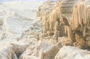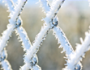

C. 冰袋给病人降温                   D. 冒出的“白气”

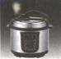

3.“奋斗者”号载人潜水器的壳体使用了我国白主研发的新型高强、高韧钛合金。金属钛是一种晶体，其熔化时温度随时间变化的图象为图中的（　　）

A.         B.         C.         D.

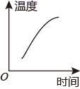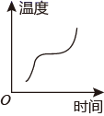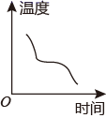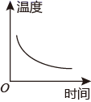

4.在“探究蜡烛的熔化特点”和“观察碘锤中的物态变化”两个活动中，采用水浴法加热的主要目的是（　　）

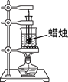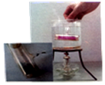

A. 都是为了受热均匀                                              B. 都是为了控制温度



C. 前者是为了受热均匀，后者是为了控制温度        D. 前者是为了控制温度，后者是为了受热均匀



5.玻璃一般透明而质脆，在被加热时由脆硬变软到完全变为液态有一个相当宽的温度范围。利用这个性质可以制作各种玻璃工艺品，如图所示。关于玻璃的这个性质，下列说法中正确的是（   ）

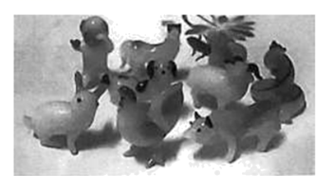

A. 玻璃是晶体，熔化时有确定的温度

B. 玻璃是非晶体，熔化时有确定的温度

C. 玻璃是晶体，熔化时没有确定的温度

D. 玻璃是非晶体，熔化时没有确定的温度

6.如图所示是甲乙两种固体熔化时温度随时间变化的图象，则以下说法正确的是（　　）

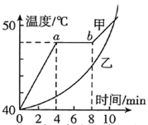

A. 甲在第6min时是固态                                         B. 甲在ab段不需要吸热



C. 甲的熔点是48℃                                                 D. 甲和乙熔化过程所用的时间相同



7.如图为某种物质熔化时温度随时间变化的图像。根据图像，判断下列说法正确的是（   ）

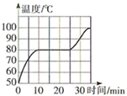

A. 该物质是晶体，熔点为80℃

B. 该物质熔化过程持续了25min

C. 在30min时，该物质处于固液共存状态

D. 在10min到25min之间，由于物体温度不变，所以不吸收热量

8.市场上有一种“55℃保温杯”，外层为隔热材料，内层为导热材料，夹层间有“神奇物质”。开水倒入杯中数分钟后，水温降为55℃且能较长时间保持不变。则下列说法错误的是（   ）

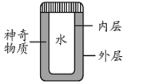

A. “神奇物质”是晶体

B. “神奇物质”在55℃时一定是固液态共存

C. “55℃保温杯”的工作原理是利用“神奇物质”熔化吸热，凝固放热

D. 首次使用时，必须加注热水

9.追踪考察动物种群分布的科学家发现了一种大型动物在沙滩上留下的一组较深的脚印，随行的工作人员用蜡块熔化后浇铸成脚印的模型来判断动物的身高、体重等。图中最能正确反映蜡块物态变化过程的图像是(　　)

A.                                 B.

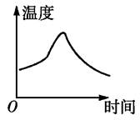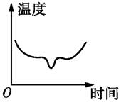

C.                              D.

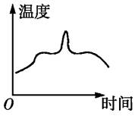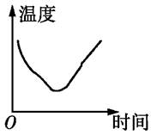

10.小明在公园游玩时发现师傅制作棉花糖的过程如下：先将白糖倒入机器中加热，使白糖粒变成糖浆，然后经过出丝口的高速旋转将糖浆甩出，从小孔中喷射出来的糖浆马上就凝聚成长长的糖丝，用竹签绕在一起就制成了棉花糖。此过程中发生的物态变化及吸、放热情况描述正确的是（   ）

A. 先汽化后凝固，先吸热后放热                             B. 先熔化后升华，先放热后吸热



C. 先熔化后凝固，先吸热后放热                             D. 先升华后液化，先放热后吸热



11.在气温是0℃的环境下，用一小金属盆装冰水混合物，置于装0℃的酒精的大盆中，如图所示，在两盆液体中分别插一支温度计甲和乙，用电扇吹液面时，内盆仍为冰水混合物，外盆仍有许多酒精，在此过程中（   ）

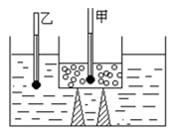

A. 内盆中，冰与水比例增加                                    B. 内盆中，冰与水比例不变



C. 甲、乙两支温度计示数相同                                D. 甲温度计的示数低于乙温度计



12.海波的熔点是48℃，那么温度为48℃的海波的状态是（   ）

A. 一定是液态             B. 一定是固态             C. 一定是固液共存状态             D. 以上三种状态都可能



13.两盆冰水混合物，各自处于太阳下和背阴处，在盆内冰尚未熔化完以前，用温度计去测盆内水的温度时

A. 太阳下的那盆水温度较高                                    B. 背阴处的那盆水温度较高



C. 两盆水的温度一样高                                           D. 不知气温高低，无法判断



14.南极的平均气温为-5℃，最低气温-88．3℃，在那里考察队用的液体温度计是酒精温度计而不用水银温度计，这是因为（   ）

A. 酒精比水银颜色更浅                                           B. 酒精凝固点比水银凝固点更低



C. 酒精沸点比水银沸点更低                                    D. 酒精气体无毒，水银气体有毒



15.0℃的冰放入0℃的水中，（周围空气温度为0℃），过一段时间后观察，会出现（   ）

A. 水全部凝固成冰            B. 有些冰会熔化成水            C. 水和冰都没有发生变化            D. 无法判断



**二、填空题**

16.如下图所示，是“探究某物质熔化和凝固规律”的实验图像，在t =5min时，该物质处于________状态(选填“固态、固液共存、液态、气态”).EF段该物质温度________，________热量(选填“吸收、放出”)，该物质属于________（选填“晶体”或者“非晶体”）.

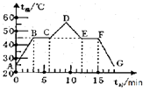

**三、解答题**

17.请解释为什么吃雪糕有时舌头会“粘”在雪糕上？

18.气温不断地下降，焦急万分的农场主吩咐他的工人把长长的水管拖进来，对着橘子树喷水。随着气温的下降，水结成了冰。意想不到的是，正是这些冰保住了橘子。请你根据所学的知识解释其中的道理。

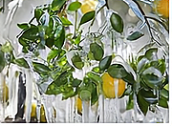

19.夏天很多同学喜欢喝奶茶，往往在奶茶里面加冰块，当冰块还没有熔化完时，冰水温度是为多少度？吃了奶茶中的冰块后为什么感觉特别凉快？用学过的物理知识解释这些现象。

**四、实验探究题**

20.在探究某种物质熔化特点时，小明将装有该物质的试管放入盛有水的烧杯中，点燃酒精灯通过加热水，使该物质吸收热量，如图12甲所示。相对于直接用酒精灯加热试管，这样做不仅可以让试管中的物质受热均匀，而且该物质的温度上升较慢，方便记录数据。小明根据实验数据绘制的温度随时间变化的图像如图乙所示。由此可以判断：

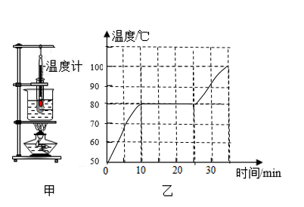

（1）该物质是________（选填“晶体”或“非晶体”），判断依据是________；

（2）当加热到15min时，该物质处于________（选填“固态”、“固液共存”或“液态”），熔化过程共经历了________min。

21.在探究“海波熔化和凝固时温度变化规律”的实验中，在试管中放入海波，利用如图甲所示的装置进行实验，试管内的海波在相同的时间内吸收的热量相同。等海波完全熔化后继续加热一段时间，然后撤去烧杯和酒精灯，继续观察海波凝固时温度变化的规律，实验过程中温度计的示数随时间变化关系的图象如图乙所示。

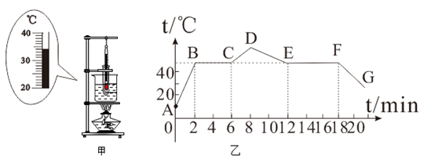

（1）实验过程中某时刻温度计的示数如图甲所示，此时温度计示数为________℃；

（2）通过分析图象可知，海波凝固过程大约用了________min，海波在 AB 段吸收的热量________（填“大于”、“小于”或“等于”）BC 段吸收的热量，第 10  min 海波处于________态；

（3）分析图象可知液态海波在凝固的过程中温度________（填“升高”、“降低”或“不变”）。

22.如图甲，夏季冰鲜鱼能保持刚死的鱼的新鲜度，小东猜想可能是利用冰熔化时温度变化的特点。他利用如图乙所示的实验装置探究“冰熔化时温度的变化规律”。

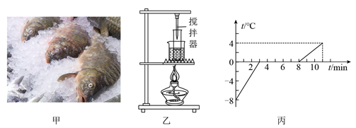

（1）如图乙，在实验时搅拌器的作用是________；

（2）小东根据实验数据绘制了如图丙所示的图象，分析可知冰属于________（填“晶体”或“非晶体”），试管内物质在第3min时的内能________（填“大于”、“小于”或“等于”）第 8min时的内能；水的比热容是冰的________倍。

（3）把试管取出，放到0℃的环境中，试管内的冰将________（填“增多”、“减少”或“不变”）；

（4）通过实验可知：冰鲜鱼周围的冰块熔化时要________热，温度________。

**答案**

1. A 2. C 3. B 4. C 5. D 6. C 7. A 8. B 9. A 10. C 11. A 12. D 13. C 14. B 15. C

16. 固液共存；45°C；放热；晶体

17. 舌头上有大量的水，而且雪糕的温度还很低，水遇到了低温迅速凝固成固态，所以舌头就粘在了雪糕上。

18. 解：一般来说，当环境的温度在0°C左右时，水果是不会冻坏的，水的凝固点是0°C，并且在凝固过程中，温度不变；所以向林中喷洒大量水后，当温度降低时，由于水要凝固，同时向外放出热量，所以林中的气温不会降得太低，从而使橘子没被冻坏。

19. 解：当奶茶里面的当冰块还没有熔化完时，冰水的温度为零度；冰是晶体，吃了奶茶中的冰块，冰块在熔化时温度不变但持续吸收热量，所以让人感觉特别凉快。

分析：晶体在熔化过程中，温度保持不变；固体熔化时要吸收热量。

20. （1）晶体；有固定的熔点

（2）固液共存；15

21. （1）34

（2）6；小于；液

（3）不变

22. （1）搅拌使冰块均匀受热

（2）晶体；小于；2

（3）不变

（4）吸；不变